Gautestad Kurs- og Misjonssenter
ligger ca 15 km fra Evje sentrum i Aust-Agder.
Stedet er på ca 550 m.o.h og kan gi store naturopplevelser hele året.

Vi ønsker dere vel møtt til
Gautestad Kurs- og Misjonnsenter

Telefon: 918 00 469

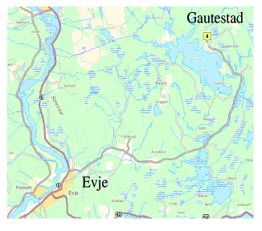
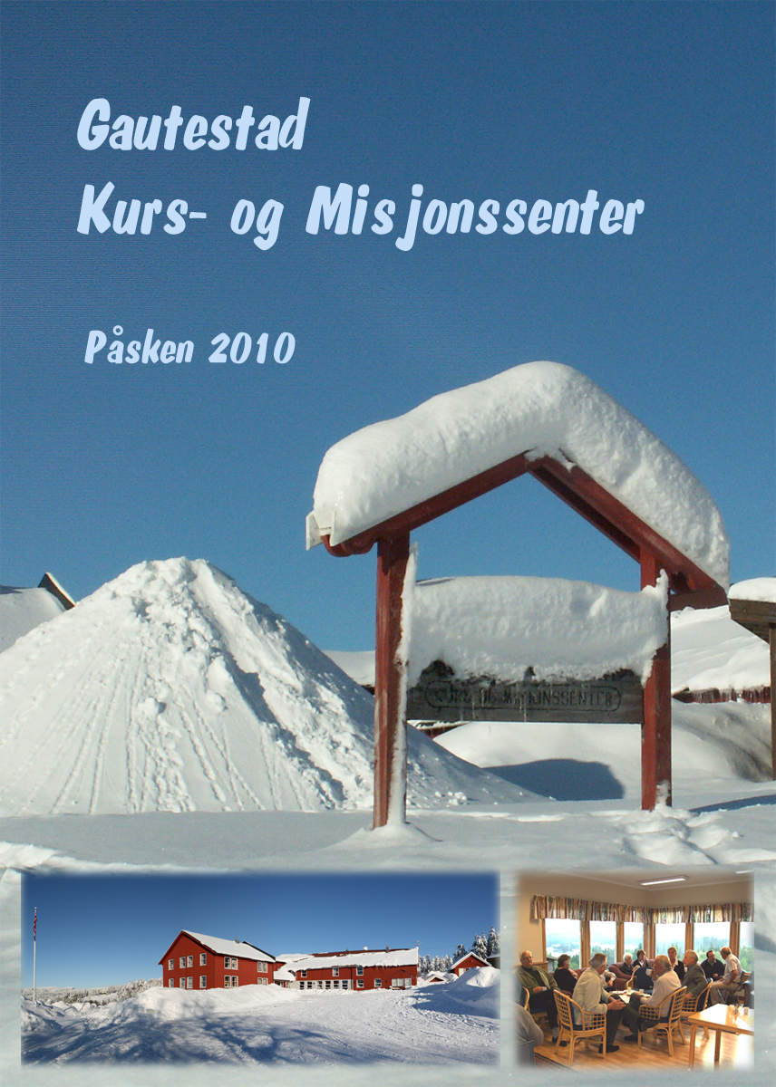
PÅSKESAMLING

Gautestad Kurs- og Misjonssenter

Onsdag 31. mars - 2. påskedag 5. april 2010.

Talere: Nils Kåre Strøm og Arne Arnesen
Sang: Ekteparene Strøm og Arnesen m/flere

Vi samles onsdag 31. mars til kveldsmat kl. 18 00.
(innkvartering gjerne på forhånd).
Avslutning etter lunch 2. påskedag.
Det blir god tid til turer på ski i fine oppkjørte
løyper og/eller andre aktiviteter. (Ta med termos.)

Dagsprogram:
Kl. 09.00: Frokost
Kl. 10.00: Møte ( ikke påskeaften)
Kl. 13.00: Lunch for de som ikke er på skitur.
Kl. 15.00: Kaffe
Kl. 17.00: Middag
Kl. 19.30: Kveldsmøte og kveldskaffe.

Det er også mulig å leie plass på senteret med hel- eller halv-
pensjon fra 26. mars til 31. mars.
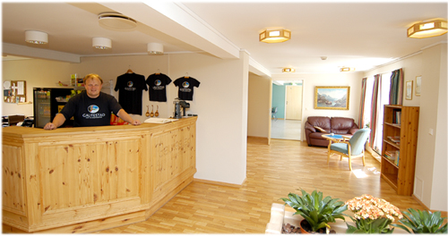d

Kontakt Vidar for nærmere opplysninger på tlf. 918 00 469 eller på e-post:
post@gautestad.no.

Andre opplysninger.

Priser.
For påskesamlinga fra onsdag 26. mars til 2. påskedag (5døgn):
Pris pr. person i dobbeltrom kr. 2500,- for full pensjon og oppredd seng.
Pris pr. person/døgn kr. 595,-.
Tillegg for enkeltrom kr. 150,- pr. person/døgn.

Påskelørdag 3. april har vi den store BASAREN kl. 15.00
for gjestene og hyttefolk i området.

Vi håper på noen fine påskedager i flotte naturomgivelser - godt fellesskap og

GODE SAMLINGER MED GUDS ORD

Påmelding:
Mobiltelefon 918 00 469
E-post: post@gautestad.no

Se ellers vår webside for opplysninger om stedet og aktivitetene
der: www.gautestad.no

Foreningen Gautestad Misjonssenter kjøpte og overtok
driften av Gautestad Kurs og Misjonssenter 1.november
2008. Foreningen er innmeldt i Norsk Luthersk Misjonssamband (NLM).
Stedet leies ut til arrangementer og står for egne samlinger. Omkring misjonssenteret er det pr. i dag
ca. 230 hytter. Særlig høst-vinter og påskeferie har vi arrangementer rettet mot disse.

